Предметная неделя начальных классов

**ПРЕДМЕТНАЯ НЕДЕЛЯ** **НАЧАЛЬНЫХ КЛАССОВ**

***«Марафон знаний»***

С 26.02.2023 по 01.03.2023

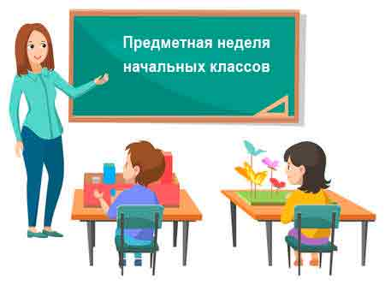

**Девиз недели:** *«Знания! Творчество! Дружба!»*

**Цели:**

* активизировать познавательную деятельность учащихся;
* содействовать развитию творческих способностей;
* выявлять талантливых учащихся;
* формировать ответственность за порученное дело, умение работать в коллективе;
* воспитывать нравственно-эстетическое отношение к миру.

**Задачи:**

* создание условий, максимально благоприятствующих получению качественного образования каждым учеником в зависимости от его индивидуальных способностей, наклонностей, культурно-образовательных потребностей.
* повышение интереса учащихся к учебной деятельности, к познанию действительности и самого себя, а также выработке самодисциплины и самоорганизации.
* оценка влияния предметной недели на развитие интереса учеников к изучаемым предметам.
* помощь учителям и ученикам в раскрытии своего творческого потенциала, организаторских способностей.
* создание праздничной творческой атмосферы.

**Принципы проведения методической предметной недели:**

Каждый ребенок является активным участником всех событий недели. Он может попробовать себя в разных ролях, попробовать свои силы в различных видах деятельности. Мастерить, фантазировать, выдвигать идеи, реализовывать их, рисовать. Загадывать (придумывать) и разгадывать свои и уже существующие задачи и загадки.

**Ожидаемые результаты:**

 — повышение качества обучения и воспитания  в начальных классах,

 — улучшение взаимопонимания в коллективе,

 — улучшение условий для раскрытия способностей и природных задатков личности,

 — воспитание чувства понимания общего участия в жизни школы,

 — формирование психически развитой  личности с устойчивым нравственным поведением, способной к самореализации и самоопределению в социуме,

**Неделя начальных классов. План проведения мероприятий**

Первые школьные дни для ребят, которые еще недавно проводили время в детском саду, являются наиболее тяжелыми. **Для быстрой адаптации первоклассников проводится неделя начальных классов.**

**Понедельник – День литературного чтения «Книголюб».**

План проведения недели начальных классов должен включать перечень мероприятий, которые вызовут интерес у школьников и при этом будут связаны с предметами, которые ребятам предстоит изучать. В понедельник, первый день тематической недели, может быть проведено торжественное посвящение первоклассников в читатели. Ребята могут принести на уроки домашние книги, рассказать о любимых героях.

План недели начальных классов может включать также викторину под названием «Сказочный денек», а так же конкурсы сказочных героев.

**Вторник – День знатоков русского языка «Грамотейка».**

Второй школьный день тематической недели будет посвящен грамотности ребят. Участие будут принимать по большей мере ребята, которые уже не первый год обучаются в школе. Первоклассники смогут наблюдать за успехами сверстников. Это мотивирует их для достижения хороших результатов в дальнейшем.

План проведения недели начальных классов во вторник будет включать два мероприятия. Это «Конкурс грамотеев» и «Лучшая тетрадь по русскому языку». Во внимание будут браться не только знания ребят, но и умение красиво писать.

**Среда – Математический день «Умки»**

Участие принимают все учащиеся начальных классов. Но в большей мере внимание уделяется ребятам, которые планируют переходить в среднюю школу. Таким образом удастся выяснить, каких успехов удалось добиться детям за время обучения в начальных классах. Полученные знания станут основой образования в будущем.

План проведения недели начальных классов будет включать следующие мероприятия: игра- конкурс «Математический бой», конкурс «Быстрый счетовод», интерактивная игра «Математическая шкатулка».

**Четверг – День Окружающего мира «Почемучка»**

Тематическая неделя проводится в сентябре или начале октября. Поэтому мероприятия, посвященные природоведению, могут проводиться на свежем воздухе. Малыши вместе со своими учителями могут отправиться в парк на сбор каштанов. Можно провести конкурс. Класс, который насобирает больше каштанов, может быть освобожден от уроков в последний день тематической недели.

В школьных стенах можно провести викторину на знание видов животных и растений. План проведения недели начальных классов может включать урок с написанием сочинения на ему «Земля наш общий дом». А так же экологическая викторина.

**Пятница – день спорта «Олимпийцы»**

Завершается неделя начальных классов спортивным днём. Здесь подводятся итоги проведенных мероприятий, наиболее активные ребята получают призы. В пятницу можно провести также день самоуправления. При этом в качестве учителей будут выступать старшеклассники. Малыши же будут стараться показывать свои ловкость и мастерство в спортивных играх.

**План проведения** **предметной недели в начальных классах***.*

**Эмблемы**

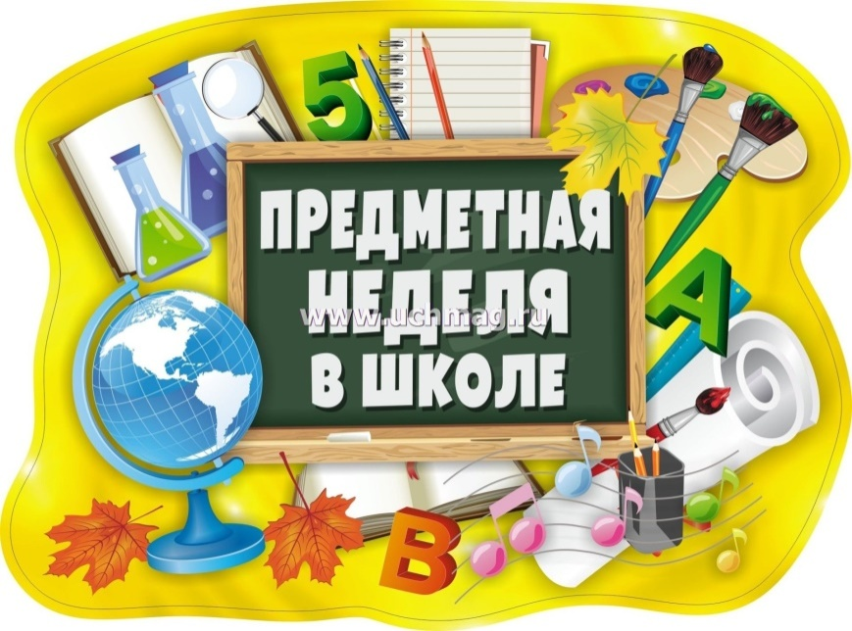



|  |  |  |  |  |  |  |  |  |  |  |  |
| --- | --- | --- | --- | --- | --- | --- | --- | --- | --- | --- | --- |
| **день недели** | **название** | Наименование мероприятий | | | | | | | | | |
| **Лаптева О.В. 1а класс** | **Ильина С.Э. 1б класс** | **Ильина А.Э. 1в класс** | **Коробова Е.Д. 2а класс** | **Ярыгина С.В. 2 б класс** | **Титова А.Н.3а класс** | **Полянская Е.И. 3б класс** | **Бредихина Г.В. 3 в класс** | **Немцова Н.В.4а класс** | **Полунина Е.О. 4 б класс** |
| понедельник | День литературного чтения "Книголюб" | "Путешествие по сказкам" | "Путешествие по сказкам" | "Путешествие по сказкам" | Конкурс чтецов "Здравствуй, весна!" | Путешествие по сказкам | Литературная викторина "Сказочный денёк" | Литературная викторина "Сказочный денёк" | Литературная викторина "Сказочный денёк" | Литературная игра "Читай,думай,рассказывай" | Литературная игра "Читай,думай,рассказывай" |
| вторник | День знатоков русского языка "Грамотейка" | Интеллект-игра "Словесный калейдоскоп" | Интеллект-игра "Словесный калейдоскоп" | Интеллект-игра "Словесный калейдоскоп" | "Занимательное языкознание" | "Занимательный русский язык" | Игра "Путешествие в страну Грамматику" | Игра "Путешествие в страну Грамматику" | Игра "Путешествие в страну Грамматику" | Лучший знаток русского языка "Королева и король письма" | Лучший знаток русского языка "Королева и король письма" |
| среда | День математики "Умки" | Проект -анкета" Я и мой класс в числах" | Проект -анкета" Я и мой класс в числах" | Проект -анкета" Я и мой класс в числах" | "Математики тропинки одолеем без запинки!" Познавательная игра. | "Математики тропинки одолеем без запинки! " Познавательная игра | Конкурс "Быстрый счетовод" | Конкурс "Быстрый счетовод" | Конкурс "Быстрый счетовод" | Час занимательной математики "Своя игра" | Час занимательной математики "Своя игра" |
| четверг | День окруж.мира "Почемучка" | Викторина " Эти забавные животные " | Викторина " Эти забавные животные " | Викторина " Эти забавные животные " | Познавательная викторина "Что?Где?Когда?" | Познавательная викторина "Что? Где? Когда?» | Экологическая викторина "Будь природе другом" | Экологическая викторина "Будь природе другом" | Экологическая викторина "Будь природе другом" | "Путешествие в космос "олимпиада по окружающему миру | "Путешествие в космос "олимпиада по окружающему миру |
| пятница | День спорта "Олимпийцы" | "Весёлая зарядка" | "Весёлая зарядка" | "Весёлая зарядка" | "Веселые старты за партами!" | Спортивная акция "Утро начинаем с зарядки" | Спортивная акция "" Утро начинаем с зарядки | Спортивная акция "" Утро начинаем с зарядки | Спортивная акция "" Утро начинаем с зарядки | " Устный журнал" Знатоки спорта | " Устный журнал" Знатоки спорта |